Chi-i-anden test i Nspire:

Uafhængighedstest og homogenitetstest:
Der er ingen forskel på udregningerne i de to tests. Forskellen ligger i hvordan data er indsamlet, og hvilke konklusioner man kan drage

Eksempel 1: For at undersøge bilisters brug af sikkerhedssele spørger man tilfældigt nogle bilister hvor ofte de bruger sikkerhedssele og man noterer samtidig deres køn ned. Det giver følgende resultat
 | Brug af sikkerhedssele …
 | Altid | Som regel | Af og til | Aldrig
Mænd | 37 | 60 | 54 | 64
Kvinder | 39 | 58 | 49 | 39

Vi ønsker at lave et uafhængighedstest mellem Køn og Brug af sele
Vi skal for uafhængighedstest og homogenitetstest skrive data op i en matrix, som hentes fra matematik-skabeloner

Når data er skrevet ind i matrixen vælges i et math-felt følgende
6. Beregninger > 6. Statistik > 7. Statistiske tests >8. χ²-uafhængighedstest
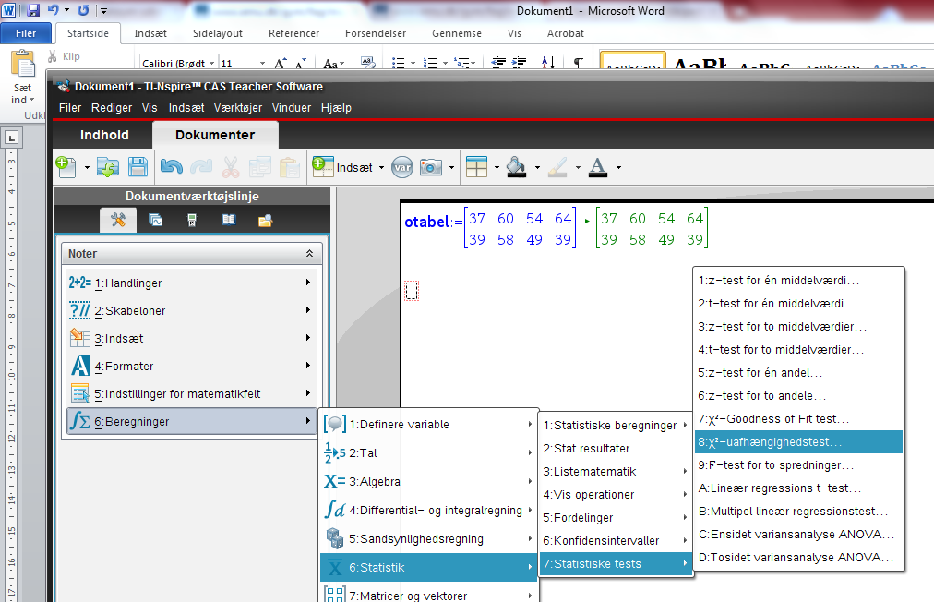
Vi bliver bedt om at angive den observerede matrix og skrive Otabel
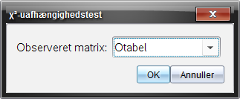
… og når vi trykker OK får vi svaret:
Vi ser at T=4.17 og p=0.24 og at chi2-fordelingen har f=3. Konklusionen er at vi accepterer vore nul-hypotese om at der ikke er forskel mellem mænds og kvinders brug af selen, med en testsandsynlighed på 24%

Hvis vi vil se vores E-tabel og Q-tabel kan du finde dem ved at skrive stat. og så se hvilke størrelser du kan vælge imellem:
Dette giver E-tabellen
… mens
… giver Q-tabellen
Du kan ogås få alle oplysninger samlet med stat.stat(x) men det er måske lidt uoverskueligt:
Den samlede besvarelse kan se ud som følger:

Goodnes-Of-Fit-test
Eksempel 2: I en fodboldklub har man nogle kondirum som klubbens medlemmer kan benytte. Man ønsker at undersøge om det er en bred gruppe af klubbens medlemmer der bruger lokalerne eller det især er fx de helt unge. Man laver en undersøgelse over en længere periode, hvor man registrerer alderen på dem der benytter rummet. Resultatet blev at rummet blev brugt 120 gange fordelt som:
 | under 12 | 12-18 | 19-25 | 26-
Antal gange kondirummet blev brugt | 20 | 42 | 51 | 7

Man ønsker at undersøge om dette svarer til den aldersfordeling, der er mellem klubbens medlemmer:
 | under 12 | 12-18 | 19-25 | 26-
Andel af klubbens medlemmer | 29% | 37% | 24% | 10%

Vi ønsker at lave et Godnes-Of-Fit-test for at vurdere vores nul-hypotese om at der er samme fordeling mellem brugerne af kondirummet som i klubben generelt.
Vi skal starte med at definere O-tabellen som en liste (altså ikke som en matrix) og udregne en E-tabel. Det gør vi i regneark (men vi kan også gøre det i noter):
Den venstre søjle er en tekstsøjle. Vi angiver at det er tekst ved at skrive teksten i gåseøjne fx ”under 12”
Derefter navngiver vi listerne Otabel og Frek
E-tabellen kan beregnes ved at sige frek*120 eller hvis man ikke lige ved hvor mange der er i O-tabellen, så kan man skrive frek*sum(Otabel)

Når data er skrevet ind i regnearket vælges
4. Statistik > 4. Statistiske tests > 7. χ²-Goodness of Fit test

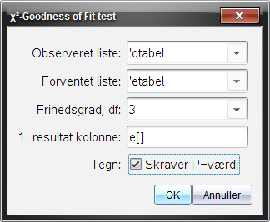
… idet antal frihedsgrader er celleantal-1. Vi får nu resultatet (når vi har flyttet lidt rundt, så vi kan se):
Alle værdierne står i feltet i regnearket, men det står mere overskueligt hvis vi i et math-felt i noter skriver stat. og derefter vælger values eller results
Vi ser her altså at hypotesen om samme fordeling forkastes idet p=0.000011=0.0011%.
Q-tabellen står nederst. Hvis vi vil have den isoleret frem frem ved i en math-box kan vi få det ved at trykke stat. og så vælge:
En fuld skriftlig besvarelse ses på næste side.
